Liebe Tierfreunde und Mitglieder,

wir blicken wieder einmal auf ein aktives und ereignisreiches Jahr zurück, von dem wir einmal berichten wollen.

Auch in diesem Jahr haben wir wieder viele Katzen kastrieren können, weil wir erneut vom Landesamt für Natur-, Umwelt und Verbraucherschutz 5.000,00 € er-halten haben. Diese Summe deckt aber bei weitem nicht die tatsächlichen Kosten.

Hier zwei Beispiele unserer Kastrationsprojekte:

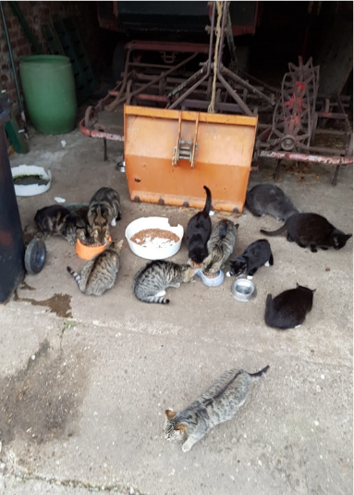
Wir konnten einer Frau aus Hünxe helfen, die mit 16 Katzen und 2 Babys keinen Rat mehr wusste. Nirgendwo hat sie Hilfe bekommen. Bei uns fand sie die so notwendige Hilfe. Da es alles wilde zugelaufene Katzen waren, rückten wir mit Fallen an. 4 Wochen waren wir vor Ort, bis alle eingefangen und kastriert waren. Diese Frau ist uns heute noch dankbar.
Auch einer Frau aus Voerde mit 24 Katzen konnten wir helfen. Diese Fangaktion ging über mehrere Monate, weil dort viele kleine Katzen waren, die das Kastrationsalter
noch nicht
erreicht hatten.

Helfende Hände bei Igeln
Leider sind wir immer noch nicht am Ende und das nächste Problem kommt auf uns zu. Wir haben im Kreis wenige Möglichkeiten, kranke und unterernährte Igel und Igelwelpen zu pflegen oder unterzubringen. Das möchten wir ändern, indem wir dringend Pflegestellen für die stacheligen Vierbeiner suchen.

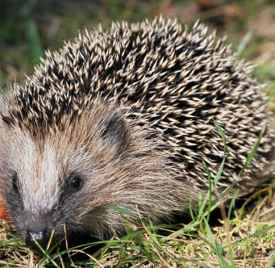

Gnadenhof in Voerde-Spellen
Der Gnadenhof von Bettina Janßen benötigt ebenfalls dringend Hilfe in verschiedener Form z.B. Tierfutter, Sand, Holzbretter für den Zaun und auch Hilfe bei Hofarbeiten etwa gelegentlichem Ausmisten und Füttern. Außerdem können Patenschaften übernommen werden. Wir versuchen zu helfen, stoßen aber immer wieder an unsere Grenzen.
Wir überlegen, ein Hoffest zum Wohle der Tiere zu veranstalten. Genaueres Datum werden wir auf unserer Homepage und auf Facebook frühzeitig bekannt geben.
Verletzter Kater mit Happy End
Ende Oktober kam dieser Kater (Bild mit Robin im Käfig) nur noch mit den Vorderpfoten robbend nach Hause zu seiner Pflegestelle. Man fuhr sofort mit ihm in die Tierklinik, wo man feststellte, dass er einen Splitterbruch im Oberschenkel hat, der auch umgehend operiert wurde. Robin musste nach seiner OP 8 Wochen in einem Käfig leben, weil er sich nicht bewegen durfte. Dank eines Spendenaufrufes und der darauf folgenden Hilfsbereitschaft konnte die OP von Robin bezahlt werden. Dafür sind wir allen Spendern sehr dankbar.
Die Pflegeeltern haben sich in den kleinen „Mann“ verliebt und ihm ein neues Zuhause gegeben.

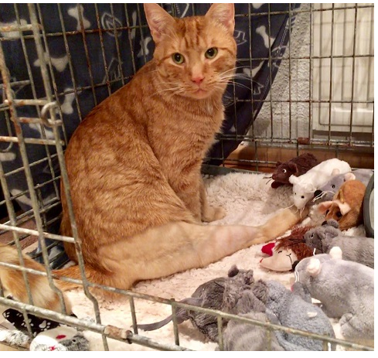

Eichhörnchen in Not
Im Sommer riefen Angestellte des Freibads Voerde an, um ein verletztes Eichhörnchen zu melden. Wir holten das Tier schnellstens ab und brachten es zur Eichhörnchenhilfe Gelsenkirchen. Nach ärztlicher Untersuchung wurde ein Schädel-Hirn-Trauma festgestellt. Berti, wie er auf der Pflegestelle genannt wurde, erholte sich anfänglich sehr gut und spielte stundenweise bereits mit anderen Hörnchen im Babykäfig. Trotz weiterer Genesung hat er es leider doch nicht geschafft und ist nach mehreren Wochen für immer eingeschlafen.

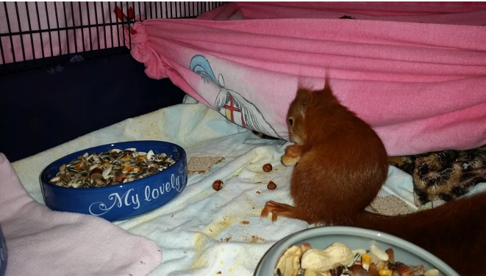

Tiere können nicht für sich selbst sprechen. Und deshalb ist es so wichtig, dass wir als Menschen unsere Stimme für sie erheben und uns für sie einsetzen.

(Gillian Anderson)

